兴业证券股份有限公司
关于渤海水业股份有限公司
募集资金2016年度存放和使用情况的核查意见

兴业证券股份有限公司（以下简称“本独立财务顾问”）作为四环药业股份有限公司（现已更名为“渤海水业股份有限公司”，以下简称“公司”、“渤海股份”）重大资产置换及发行股份购买资产并募集配套资金暨关联交易的独立财务顾问，根据《上市公司重大资产重组管理办法》、《上市公司并购重组财务顾问业务管理办法》、《上市公司监管指引第 2 号--上市公司募集资金管理和使用的监管要求》、《深圳证券交易所上市规则》、《深圳证券交易所主板上市公司规范运作指引》等有关法律法规的规定，对公司2016年度募集资金使用情况进行了核查，现将核查情况及核查意见发表如下：
一、募集资金基本情况
（一）实际募集资金金额、资金到账时间
根据公司股东大会审议批准，以及中国证券监督管理委员会“证监许可[2013]1481号”文核准，公司于2013年12月向9名特定投资者非公开发行30,005,586股新股，发行价格为10.15元/股，募集配套资金总额为人民币304,556,697.90元，扣除相关发行费用10,000,000.00元，募集配套资金净额为人民币294,556,697.90元。
该次募集资金到账日期为2013年12月24日，募集资金到位情况已经华寅五洲会计师事务所（特殊普通合伙）（现已更名为“中审华会计师事务所（特殊普通合伙）”）审验，并出具了“华寅五洲证验字[2013]0009号”验资报告。
根据公司第四届董事会第十九次会议及2013年第一次临时股东大会决议，决定本次募集资金用于“天津市北辰区双青片区北辰西道、七纬路污水干管及泵站工程BT项目”和“大邱庄综合污水处理厂BOT项目”。
（二）本年度使用金额及年末余额
公司2016年度使用募集资金人民币12,984,323.52元，其中投入募集资金项目12,984,323.52元。截至2016年12月31日，公司募集资金累计使用金额为人民币247,655,376.24元（其中包括公司以募集资金置换募投项目先期投入的自有资金10,812,479.70 元），募集资金专户余额为人民币48,039,277.83元（其中包括利息收入1,137,956.17元）。
二、募集资金存放和管理情况
公司根据《上市公司监管指引第 2 号——上市公司募集资金管理和使用的监管要求》和《深圳证券交易所主板上市公司规范运作指引》的相关要求，修订了公司《募集资金管理制度》，加强了募集资金在存储、使用和管理等方面的内部控制。同时，根据新修订的《募集资金管理制度》对本次募集资金实施专户管理，专款专用。
募集资金到位后，公司与本独立财务顾问及渤海银行天津分行北辰支行签订了《募集资金三方监管协议》，对募集资金实行专户存管，专户仅用于公司投资天津市北辰区双青片区北辰西道、七纬路污水干管及泵站工程BT项目、大邱庄综合污水处理厂BOT项目募集资金的存储和使用，募集资金支出必须严格按照公司资金管理制度履行资金使用审批手续。募集资金的使用实行董事长、总经理、财务负责人联签制度。凡涉及每一笔募集资金的支出，均须由有关单位提出资金使用计划，由主管经理签字，财务部门审核，经联签后执行，并报董事会秘书处备案。
截至2016年12月31日，募集资金具体存放情况如下：
单位：人民币元
序号 | 开户单位 | 开户银行  及账号 | 募集金额 | 累计支付 | 累计利息 | 2016年末  余额
1 | 渤海水业股份有限公司 | 渤海银行股份有限公司天津北辰支行  2001053583000183 | -- | -- | 225,873.61 | 225,873.61
2 | 天津市滨海水业集团有限公司 | 渤海银行股份有限公司天津北辰支行  2000659884000223 | 174,062,997.90 | 145,903,250.62 | 537,258.75 | 28,697,006.03
3 | 天津市润达环境治理服务有限公司 | 渤海银行股份有限公司天津北辰支行  2001159351000298 | -- | -- | 18,201.33 | 18,201.33
4 | 天津市润达金源水  务有限公司 | 渤海银行股份有限公司天津北辰支行  2000951152000181 | 120,493,700.00 | 101,752,125.62 | 356,622.48 | 19,098,196.86
 | 合计 |  | 294,556,697.90 | 247,655,376.24 | 1,137,956.17 | 48,039,277.83
三、本年度募集资金的实际使用情况
本公司 2016年度募集资金实际使用情况对照表详见本报告附件“募集资金使用情况对照表”。
四、变更募投项目的资金使用情况
截至2016年12月31日，公司募投项目的资金使用未发生变更。
五、募集资金使用及披露中存在的问题
公司已按《深圳证券交易所主板上市公司规范运作指引》及相关公告格式的相关规定及时、真实、准确、完整地披露了公司募集资金的存放及实际使用情况，不存在募集资金管理违规的情况。公司对募集资金的投向和进展情况均如实履行了披露义务。
六、会计师对募集资金年度使用情况专项报告的鉴证意见
中审华寅五洲会计师事务所（特殊普通合伙）对公司董事会《募集资金存放与实际使用情况专项说明》进行了专项审核，出具了《关于渤海水业股份有限公司募集资金存放与实际使用情况专项审核报告》（CAC证专字[2017]0100号），报告认为公司董事会出具的《募集资金存放与实际使用情况专项说明》已按照《上市公司监管指引第2号——上市公司募集资金管理和使用的监管要求》、《深圳证券交易所主板上市公司规范运作指引》的规定编制在所有重大方面反映了渤海股份募集资金2016年度存放与实际使用情况。
七、独立财务顾问主要核查工作
2016年度，本独立财务顾问通过资料审阅、现场检查等多种方式，对渤海股份募集资金的存放、使用及募集资金投资项目实施情况进行了核查，具体包括：查阅公司募集资金存放银行对账单、抽查募集资金使用原始凭证、查阅中介机构相关报告、募集资金使用情况的相关公告和支持文件等资料，并与公司高管、中层管理人员等相关人员沟通交流等。
八、独立财务顾问核查意见
经核查，本独立财务顾问认为：公司 2016年度募集资金存放与使用情况符合《深圳证券交易所股票上市规则》、《上市公司监管指引第 2 号--上市公司募集资金管理和使用的监管要求》、《深圳证券交易所主板上市公司规范运作指引》等有关法规和文件的规定，公司严格执行募资基金专户存储制度，履行了三方监管协议，截至2016年12月31日，募集资金具体使用情况与披露情况一致，未出现募集资金使用违反相关法律法规和公司相关制度的情形。本独立财务顾问对渤海股份2016年度募集资金的存放和使用情况无异议。
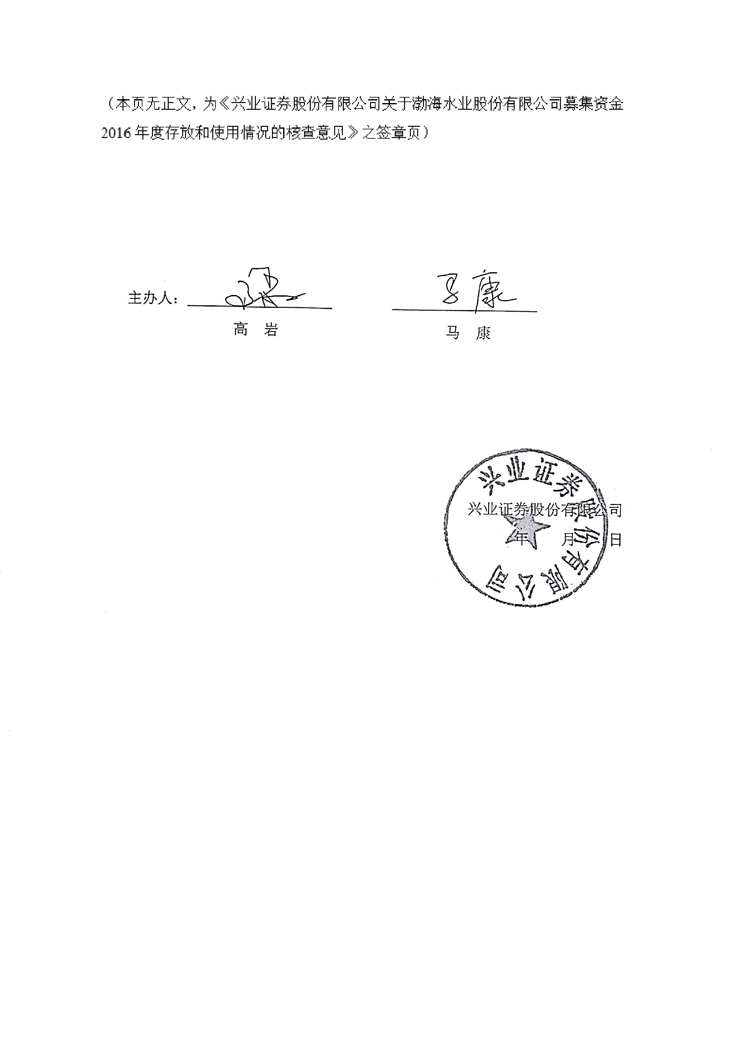
（本页无正文，为《兴业证券股份有限公司关于渤海水业股份有限公司募集资金2016年度存放和使用情况的核查意见》之签章页）

独立财务顾问主办人：
高 岩 马 康

兴业证券股份有限公司

年 月 日
附件： 募集资金使用情况对照表
2016年12月31日 单位：人民币元
募集资金总额 |  |  |  | 294,556,697.90 |  | 本年度投入募集资金总额 |  |  |  |  | 12,984,323.52
变更用途的募集资金总额 |  |  |  | 0.00 |  | 已累计投入募集资金总额 |  |  |  |  | 247,655,376.24
变更用途的募集资金总额比例 |  |  |  | 0.00
承诺投资项目 | 已变更项目，含部分变更 | 募集资金承诺投资总额 | 调整后投资总额 | 截至期末承诺投入金额(1) | 本年度投入金额 | 截至期末累计投入金额(2) | 截至期末累计投入金额与承诺投入金额的差额(3)＝(2)-(1) | 截至期末投入进度（%）(4)＝(2)/(1) | 项目达到预定可使用状态日期 | 本年度实现的效益 | 是否达到预计效益 | 项目可行性是否发生重大变化
天津市北辰区双青片区北辰西道、七纬路污水干管及泵站工程BT项目 | 无 | 184,063,000 | 174,063,000 | 174,063,000 | 9,411,823.52 | 145,903,250.62 | -28,159,749.38 | 83.82% | 2013年 | 5,201,119 | 否 | 否
大邱庄综合污水处理厂BOT项目 | 无 | 120,493,700 | 120,493,700 | 120,493,700 | 3,572,500.00 | 101,752,125.62 | -18,741,574.38 | 84.45% | 2014年 | 6,735,600 | 详见说明 | 否
合计 | — | 304,556,700 | 294,556,700 | 294,556,700 | 12,984,323.52 | 247,655,376.24 | -46,901,323.76 | — | — | — | — | —
未达到计划进度原因 |  |  |  |  | （1）天津市北辰区双青片区北辰西道、七纬路污水干管及泵站工程BT项目实际工程已完工，款项尚未支付完毕，目前募集资金尚有结余。（2）大邱庄综合污水处理厂BOT项目，尚未完成工程结算，待工程结算价确定后，继续支付剩余的工程款。
未达到预计效益原因（分具体募投项目） |  |  |  |  | （1）天津市北辰区双青片区北辰西道、七纬路污水干管及泵站工程BT项目，实现效益低于承诺原因为：项目2014年进入回购期，根据合同约定投资回报率为自合同签订之日起执行的三年期贷款基准利率的基础上增加3%，2016年贷款基准利率低于承诺时点贷款基准利率，由此投资回报率也相应下调，因此2016年实现效益低于承诺。（2）大邱庄综合污水处理厂BOT项目承诺效益为：年均营业收入2948万元、年均税后利润571万元；2016年大邱庄综合污水处理厂实际营业收入为1,986.97万元，实际税后利润为673.56万元；由于该BOT项目运营期间为30年，污水处理保底水量为逐年递增趋势，目前尚未达到保底水量的平均值。因此，项目营业收入低于年均营业收入的承诺数。
项目可行性发生重大变化的情况说明 |  |  |  |  | 不适用
募集资金投资项目先期投入及置换情况 |  |  |  |  | 至2016年12月31日先期投入金额10,812,479.70元，已于2014年置换完毕。
用闲置募集资金暂时补充流动资金情况 |  |  |  |  | 不适用
募集资金结余的金额及形成原因 |  |  |  |  | 不适用
募集资金其他使用情况 |  |  |  |  | 无

